

**TISKOVÁ ZPRÁVA**

Vrchlabí 7. 10. 2025

**Správa KRNAP vykoupila pozemky v Černém Dole.**

**Zabránila tak možné výstavbě apartmánového komplexu na hranici národního parku.**

**Na loukách na východním okraji Černého Dolu mohl vyrůst další apartmánový komplex. Správě KRNAP se odkoupením těchto pozemků od investora podařilo ochránit rozsáhlé luční pozemky na hranici Krkonošského národního parku.**

„*Díky tomuto výkupu jsme odvrátili reálné riziko výstavby na zelené louce v jedné z mimořádných částí ochranného pásma národního parku. Pozemky teď můžeme spravovat tak, aby sloužily přírodě a obyvatelé i návštěvníci Krkonoš zde nadále nacházeli harmonickou krajinu, nikoli další komplexy investičních bytů,“* uvedl ředitel Správy KRNAP Robin Böhnisch. *„Výstavba severně od komunikace 297 nad Černým Dolem by prolomila dosavadní hranici zástavby a nevratně ovlivnila charakter celé lokality pod Černou horou. I proto mám z tohoto úspěchu upřímnou radost,“* dodal Robin Böhnisch.

Rozsáhlé *vý*kupy musí Správě KRNAP odsouhlasit Ministerstvo životního prostředí, v některých případech jako v tomto rovněž Ministerstvo financí. Děje se tak na základě důkladného odborného odůvodnění a obvykle mu také předcházejí dlouhodobá vyjednávání. Objem finančních prostředků na výkupy je velmi limitovaný.

Odkoupené parcely zahrnují luční pozemky o výměře přes 77 tisíc m², které se nacházejí v ochranném pásmu KRNAP, jsou součástí Evropsky významné lokality (EVL) Krkonoše a přiléhají k Ptačí oblasti (PO) Krkonoše v rámci soustavy Natura 2000. Mají vysokou přírodovědeckou a ochranářskou hodnotu. Hostí cenná přírodní stanoviště, včetně chráněných lučních biotopů a fragmentů lužního lesa. Významná je i jejich role pro řadu ohrožených druhů – například pro chřástala polního (*Crex crex*).

Důležitým faktorem je také zachování historických stop po těžbě rud, které by plánovaná výstavba nenávratně zničila. Tyto krajinné prvky dnes vytvářejí cenná stanoviště pro rozmanitá druhová společenstva.

Ponechání pozemků, z nichž část je dosud vedena v územním plánu obce Černý Důl jako zastavitelná plocha, v soukromém vlastnictví by znamenalo tlak na jejich využití pro developerské projekty. Ochotou investora pozemky prodat a možností Správy KRNAP pozemky odkoupit toto riziko zaniklo. Výkup byl financován prostřednictvím Národního programu Životní prostředí ze Státního fondu životního prostředí ČR.

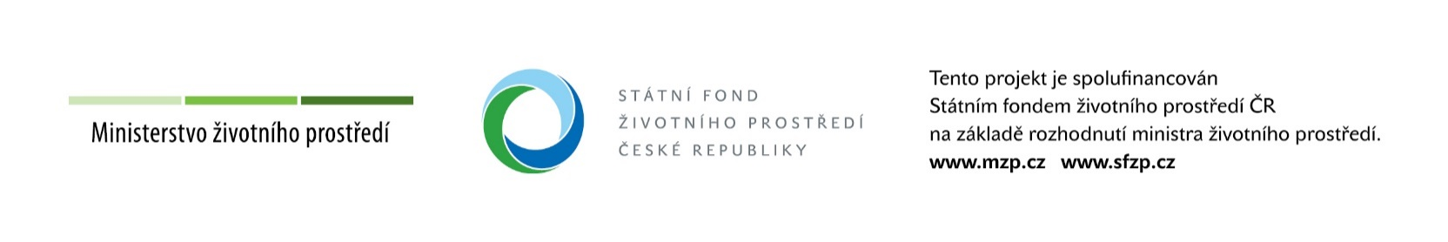

Další informace o aktuálním dění v Krkonošském národním parku najdete na facebookovém profilu <https://www.facebook.com/spravakrnap>

Bližší informace:

Mgr. Radek Drahný, MBA, tiskový mluvčí, vedoucí oddělení styku s veřejností Správy KRNAP

tel.: 737 209 900, e-mail: [rdrahny@krnap.cz](mailto:rdrahny@krnap.cz), [www.krnap.cz](http://www.krnap.cz/)